파이썬과 R을 활용한 머신러닝 전문가반 SQL활용 NCS 문제

이름: 점수:

문제1. 입사한 월을 출력하고 월별 입사자 수를 1월부터 12월 까지 순서대로
아래와 같이 출력하시오.

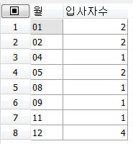
답:
select to_char(hiredate,'MM')월, count(*) 입사자수
from EMP
group by to_char(hiredate,'MM')
order by 월 asc;

문제2. 사원이름, 월급, 월급별 등급, 월급의 순위를 출력하는데 월급별 등급은 4등급으로
나누시오 !

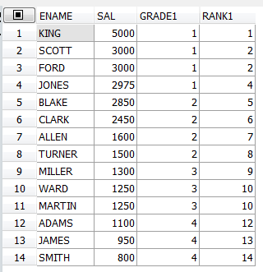
답 :
select ename, sal, ntile(4) over(order by sal desc) grade1,
rank()over(order by sal desc) rank1
from EMP;

문제3. 늦은 밤~새벽(21~03시)에 가장 많이 발생하는 범죄유형은?
( 테이블명은 crime_time )
답: 교통범죄
select crime_type
from (select crime_type,
rank()over(order by (f0t3 + f21t24) desc)순위 from crime_time)
where 순위 =1;

문제4. 입사한 년도(4자리), 사원이름, 입사년도별 토탈월급을 출력하는데
입사년도 별 사원들의 이름을 가로로 출력하고 가장 아래쪽에 아래처럼 전체
토탈월급을 출력하시오

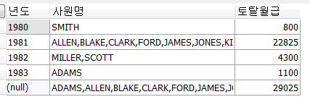
답:
select to_char(hiredate,'RRRR')년도,
listagg(ename,',')within group(order by ename) 사원명,
sum(sal)토탈월급
from EMP
group by rollup(to_char(hiredate,'RRRR'));

문제5. 아래와 같이 결과를 출력하시오 !
아래의 데이터를 입력했다고 가정하고 수행하는것임 (SQL 로만 작성하시오 !)

SQL> insert into emp(empno, ename, sal) values (7777, 'JANE', 3000) ;

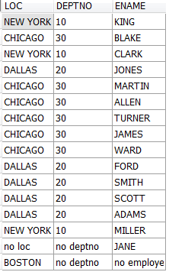

답 :
select nvl(d.loc,'no loc') LOC , nvl(to_char(e.deptno),'no deptno') DEPTNO,
nvl(e.ename,'no employee') ENAME
from EMP e full outer join dept d on (e.deptno=d.deptno);

문제6. 관리자가 아닌 사원의 이름을 출력하시오 ! (자기 밑에 직속부하가 한명도 없는사원)

답:
select ename
from EMP
where empno not in (select nvl(mgr,0) from emp);

문제7 . 관리자를 출력하고 그 관리자에 속한 사원들의 이름을 가로로 출력하시오
(아래와 같이 월급도 같이 출력되게하시오)

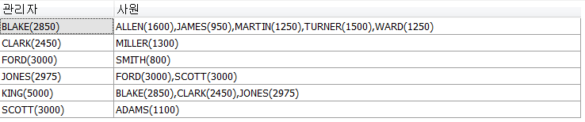

답:

select m.ename||'('||m.sal||')' as "관리자",
listagg (e.ename||'('||e.sal||')',',') within group (order by e.ename) 사원
from EMP m, EMP e
where m.empno = e.mgr
group by m.ename||'('||m.sal||')';

문제8 . 이름, 월급, 부서위치, 순위를 출력하는데 순위는 월급이 높은순서에 대한
순위이다 그런데 아래처럼 순위가 1등부터 출력하고 3등까지만 출력하시오 !

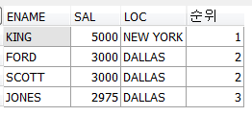
답:
select*
from(
select e.ename, e.sal, d.loc, dense_rank()over(order by sal desc)순위
from EMP e, dept d
where e.deptno=d.deptno)
where 순위 <=3;

문제9. 이름, 월급, 부서번호, 자기가 속한 부서번호의 평균월급을 출력하는데 자기의
월급이 자기가 속한 부서번호의 평균월급보다 더 많은 사원들만 출력하시오 !
(SQL 로만 구현하시오 )

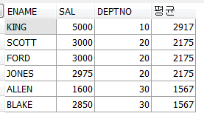
답:
select *
from
(select ename, sal, deptno, round(avg(sal) over(partition by deptno))평균
from EMP)
where sal > 평균;

문제10. 아래와 같이 결과를 출력하시오 ! (SQL 로만 구현하시오 )

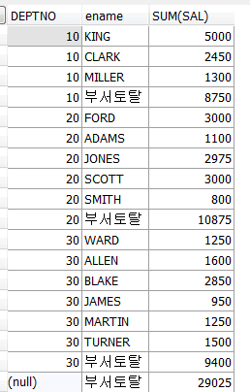

답:
select deptno, nvl(ename,'부서토탈') "ename", sum(sal)
from EMP
group by rollup(deptno,ename);

